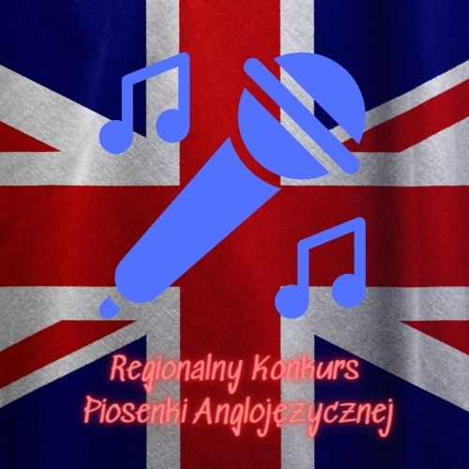

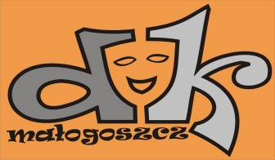

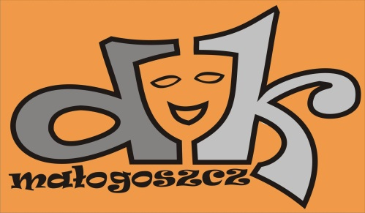

Szkoła Podstawowa im. 24 Lutego 1863 Roku w Małogoszczu

Dom Kultury Małogoszcz

Regionalny Konkurs Piosenki Anglojęzycznej
Regulamin

ORGANIZATORZY:
- Szkoła Podstawowa im. 24 Lutego 1863 Roku w Małogoszczu
- Dom Kultury w Małogoszczu
PATRONAT HONOROWY:
- Burmistrz Miasta i Gminy Małogoszcz
- Świętokrzyski Kurator Oświaty

UCZESTNICY BĘDĄ PREZENTOWAĆ SIĘ W JEDNEJ KATEGORII WIEKOWEJ:
- Uczniowie klas IV – VIII Szkół Podstawowych
TERMIN:
- 29 maja 2024r. godz. 10.00
MIEJSCE:
- Dom Kultury Małogoszcz, ul. 11 Listopada 17
CELE KONKURSU:
- Prezentacja umiejętności wokalnych i językowych uczniów.
- Propagowanie nauki języków obcych poprzez formę piosenki.
- Promowanie aktywności twórczej wśród dzieci i młodzieży.
OCENY I NAGRODY:
- W składzie Jury znajdą się instruktorzy – muzycy oraz nauczyciele języków obcych, którzy nie przygotowują uczestników konkursu.
- Jurorzy oceniający wykonawcy podczas przesłuchań będą brać pod uwagę: dobór repertuaru, poprawność językową, ogólne wrażenie artystyczne.
- Jury przyznaje miejsca od I do III oraz wyróżnienia.
- Oficjalne wyniki zostaną ogłoszone tego samego dnia po zakończeniu konkursu.

WARUNKI UCZESTNICTWA:

- Zgłoszeń mogą dokonywać wyłącznie szkoły podstawowe.
- Warunkiem uczestnictwa jest nadesłanie karty zgłoszenia (w załączniku) w nieprzekraczalnym terminie do 20 kwietnia 2024r. (ilość miejsc jest ograniczona – max. 30 podmiotów wykonawczych, decyduje data wpływu!!!) na adres organizatora: Szkoła Podstawowa, ul. 11 Listopada 14b, 28 – 366 Małogoszcz lub na adres e-mail: spmalogoszcz@interia.pl
- Lista zakwalifikowanych wykonawców zostanie opublikowana na w/w stronie internetowej konkursu najpóźniej do 10 maja 2024r.
- Uczestnicy prezentują tylko jeden utwór (max. 5 min) w języku angielskim.
- Daną placówkę mogą reprezentować maksymalnie dwa podmioty wykonawcze.
- Podkładem muzycznym podczas przesłuchań konkursowych może być nagranie audio lub akompaniament (należy określić wcześniej, w zgłoszeniu).
- W konkursie mogą brać udział soliści lub zespoły wokalne - maksymalnie cztery osoby.
- Uczestnicy wyrażają zgodę na wykorzystanie przez organizatorów materiału zarejestrowanego podczas konkursu (do wykorzystania - telewizja, radio, Internet, prasa).
- Rezygnację z udziału w konkursie należy zgłosić organizatorom, w przeciwnym razie skutkuje to brakiem możliwości wzięcia udziału w kolejnych edycjach.
- Organizatorzy zastrzegają sobie prawo do zmian w regulaminie, a także do odwołania konkursu bez podania przyczyn.

